Планирование
и педагогический мониторинг
по программе «Первые шаги»
Любовь Ивановна Павлова
,
старший методист Центра
дошкольного образования
издательства «Русское слово»

Общие подходы к планированию
Цель планирования: определение конкретных задач образовательной работы на конкретный отрезок времени, а также видов деятельности, способов их организации и средств решения поставленных задач, обеспечивающих выполнение программы.
Планирование в современных условиях должно быть гибким, направленным на целевые ориентиры дошкольного образования, строиться с учётом развития детей, их интересов и инициатив, позволяющим учитывать запланированные мероприятия и незапланированные события, возникающие в группе.

Общие подходы к планированию
Планирование будет эффективным, если соблюдаются следующие условия:
- объективная оценка уровня работы группы дошкольной образовательной организации в момент планирования;
- чёткое представление тех результатов, уровня работы, которые к концу планируемого периода должны быть достигнуты;
- выбор оптимальных путей, средств, методов, которые помогут добиться поставленных целей и получить планируемый результат.
Общие подходы к планированию
- Образовательный процесс реализуется в течение всего дня и не должен сводиться только к определённым периодам непрерывной образовательной деятельности.
- Основная цель непрерывной образовательной деятельности по инициативе взрослого – помочь систематизировать представления детей, полученные в разных видах деятельности, разными способами.
- При планировании непрерывной образовательной деятельности необходимо учитывать требования СанПиН 2.4.1.3049-13.

Программа «Первые шаги»
➢ Планирование педагогической работы:
- задачи долгосрочного и краткосрочного планирования;
- гибкость и вариативность планирования;
- особенности планирования (картотека игр по направлениям развития детей).
С помощью планирования педагог:
- определяет педагогические задачи, распределяя их во времени;
- намечает, когда и какие игровые занятия следует провести;
- продумывает, как организовать среду, какие подобрать материалы, пособия и игрушки.

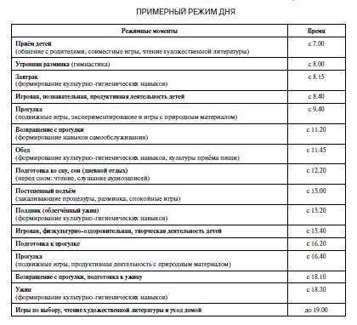
Программа «Первые шаги»
➢ Организация режимных моментов
Важное значение для здоровья и благополучного развития детей имеет правильная организация режима питания, сна, бодрствования, прогулок, проведения гигиенических процедур.

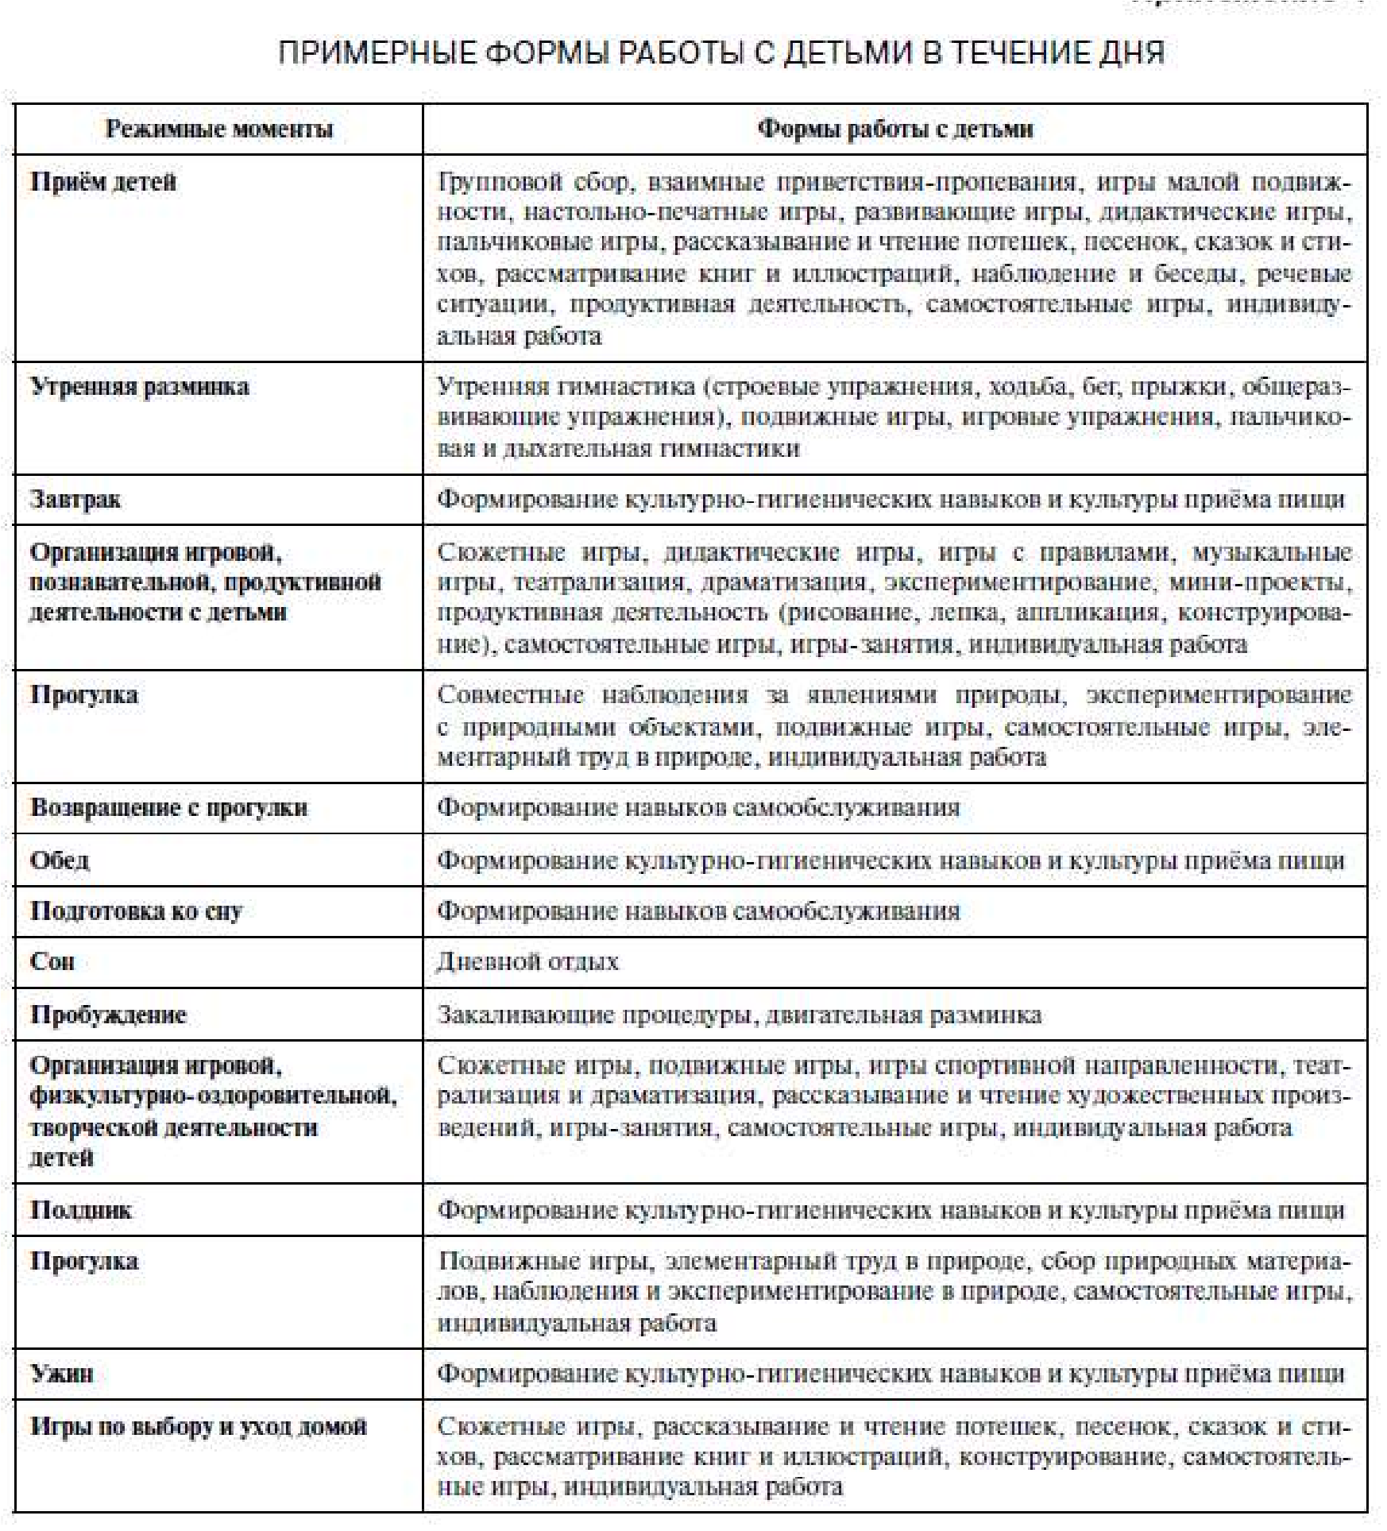
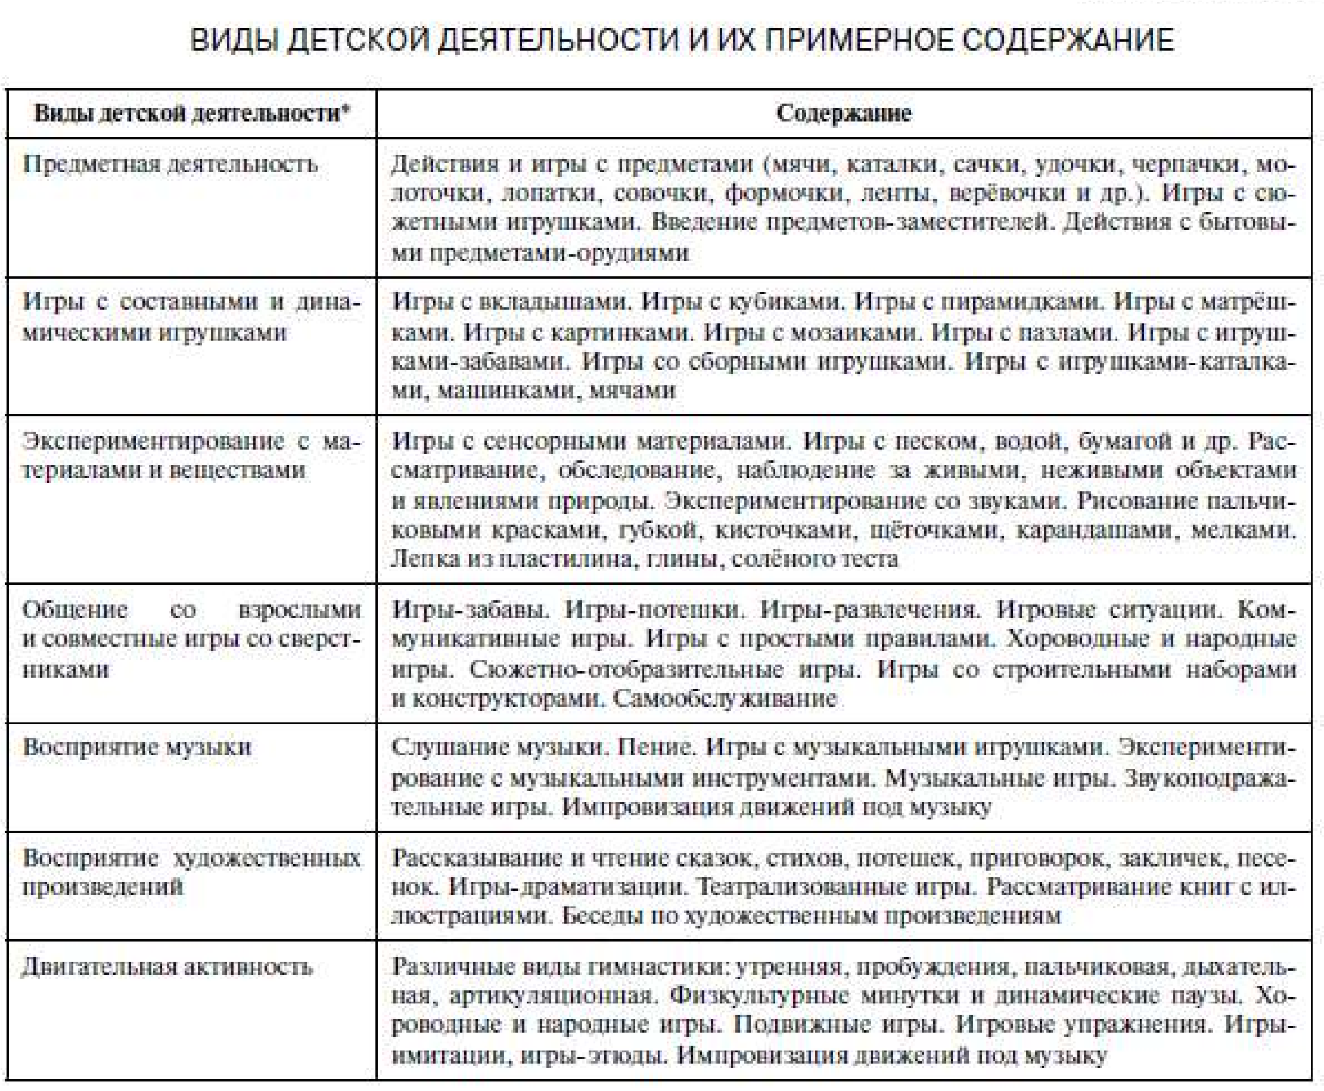
Картотека игр и занятий
Комплект 1. «Предметная деятельность и познавательное развитие».
1.1. «Практические орудийные действия»:
1.1.1. Игры с мячами.
1.1.2. Каталки и тележки…
Комплект 2. «Речь».
2.1. Понимание речи, выполнение инструкций.
2.2. Умение слушать речь взрослого…
Комплект 3. «Игра».
3.1. Сюжеты для процессуальных игр.
3.2. Игры-замещения…
Комплект 4. «Художественно-эстетическая деятельность».
4.1. Изобразительная деятельность.
4.2. Музыкальные игры.
4.3. Театрализованные игры.
Комплект 5. «Общение со сверстниками».
5.1. Игры в парах.
5.2. Игры нескольких детей…
Комплект 6. «Физическое развитие».
6.1. Ходьба.
6.2. Прыжки…

Программа «Первые шаги»
➢ Методическое оснащение программы «Первые шаги»
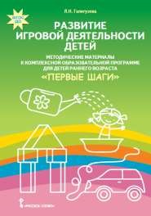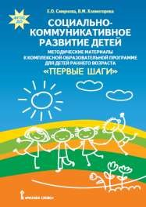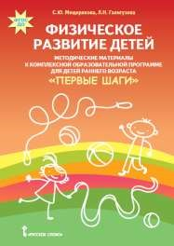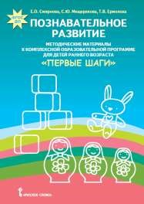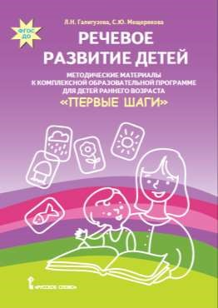

Программа «Первые шаги»
Методические материалы включают:
- Направления, задачи, методы и приёмы педагогической работы по познавательному (социальнокоммуникативному, речевому, художественноэстетическому, физическому) развитию и развитию игровой деятельности и психолого-педагогические условия.
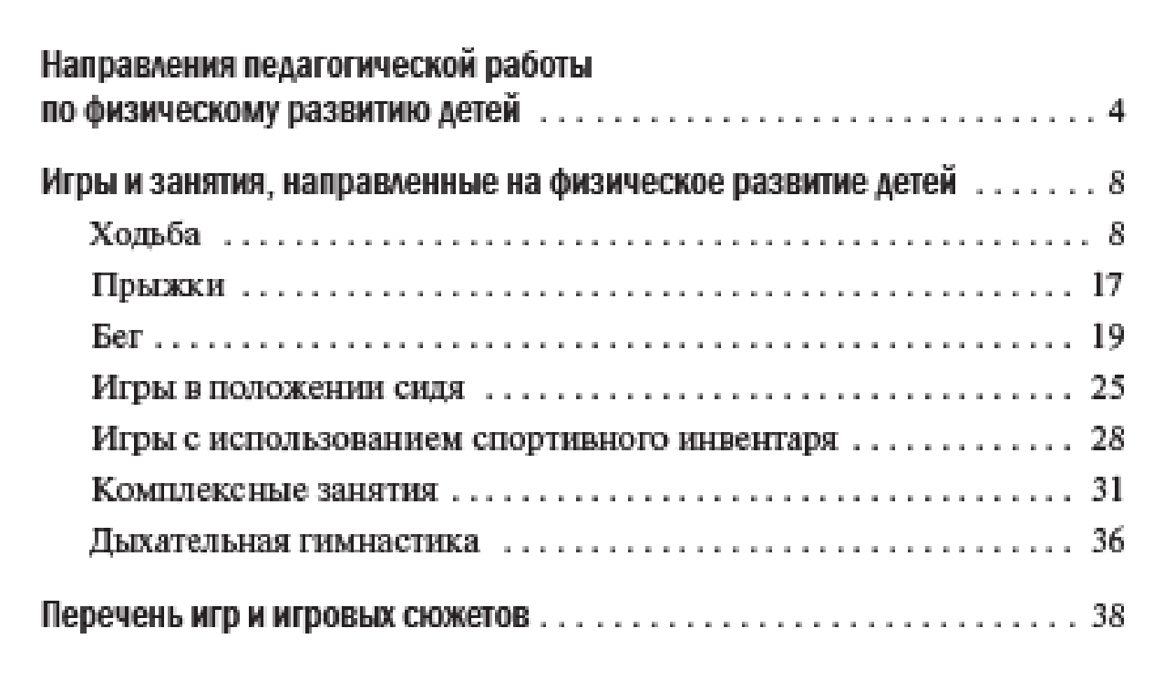
- Игры и занятия (с подробным описанием и вариантами проведения; их перечень). 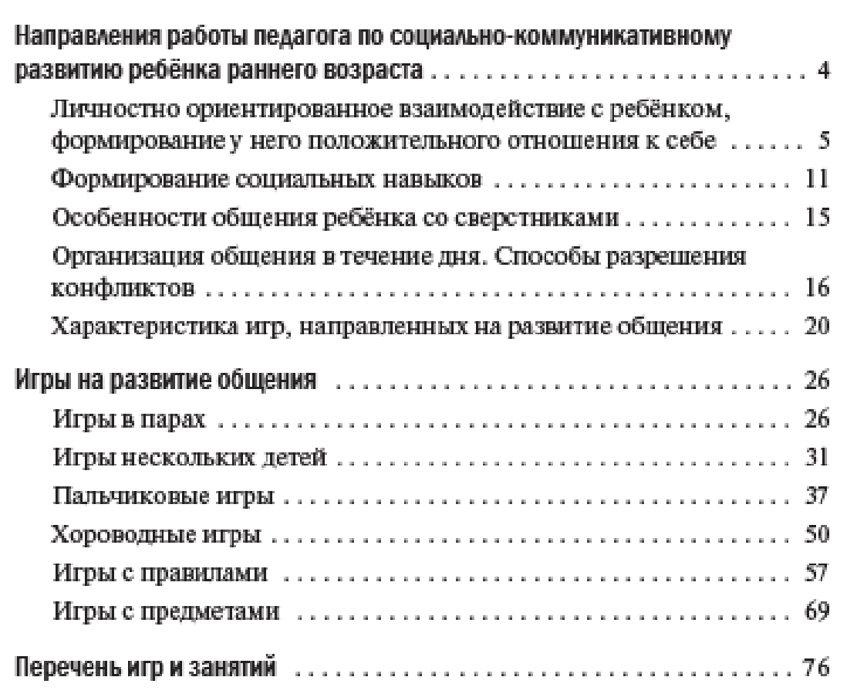
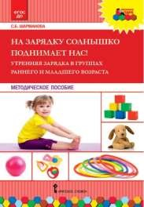
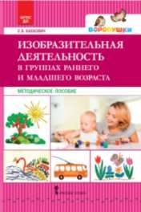
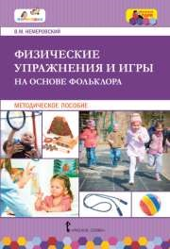
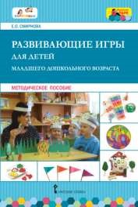
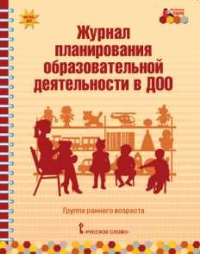
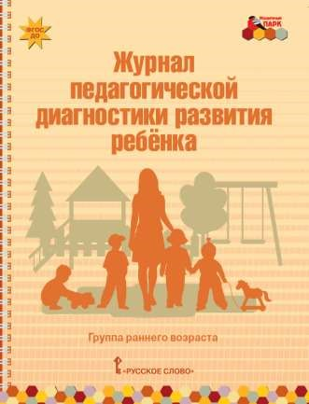
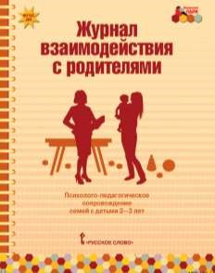
Программно
-
методический комплекс

Программа «Первые шаги»
Направления работы по речевому развитию:
- Развитие коммуникативной функции речи.
- Развитие регулятивной функции речи.
- Развитие у детей мелкой моторики.
- Приобщение детей к художественной литературе.

Программа «Первые шаги»
Примерные образовательные задачи по речевому развитию:
- развитие понимания речи (пассивной речи);
- развитие активной речи;
- создание речепорождающих ситуаций для общения в процессе предметного сотрудничества ребёнка со взрослым;
- стимулирование ребёнка к ведению диалога в процессе совместного общения;
- выполнение речевых инструкций взрослого;
- побуждение детей к выполнению просьб и поручений;
- обучение установлению связи слова с предметом и действием;
- создание условий для формирования грамматического строя речи детей;
- формирование фонематического слуха (способность различать звуки и звукосочетания);
- развитие речи как средства управления своим поведением (т.е. планирующей и регулятивной функций речи);
- развитие у детей мелкой моторики;
- приобщение детей к художественной литературе.

Программа «Первые шаги»
Игры и занятия, направленные на развитие речи: 1. Педагогические приёмы для развития речи, используемые в повседневной жизни (общение в процессе игры, на прогулке, включение художественного слова, пение песенок, комментирование действий в процессе режимных моментов, выполнение речевых инструкций, воспитание культуры речевого общения).
2. Специальные игры и занятия, направленные на развитие разных сторон речи ребёнка.

Программа «Первые шаги»
Специальные игры и занятия по речевому развитию
- Игры-потешки, хороводы, игры с сюжетными игрушками, игрыинсценировки, звукоподражательные игры.
- Чтение и рассказывание сказок, стихов, историй, их пересказывание.
- Рассматривание и обсуждение иллюстраций к произведениям детской литературы.
- Демонстрация диафильмов.
- Игры-занятия с предметными и сюжетными картинками.
- Разгадывание загадок.
- Игры, направленные на развитие мелкой моторики.

Программа «Первые шаги»
Комплект 2. «РЕЧЬ»
2.1. Игры и занятия, на понимание речи взрослого, выполнение инструкций.
2.1.5. Игра «Потопали, похлопали».
Организуя весёлые подвижные игры, можно включать в них выполнение различных инструкций. Например, воспитатель предлагает детям: «Давайте поиграем в зайчиков. Как прыгает зайчик?» – изображает его прыжки, прижимая согнутые в локтях руки к груди. Малыши прыгают, подражая взрослому, и вслед за ним повторяют: «Прыг-скок».
Затем взрослый даёт несколько инструкций друг за другом: «А теперь вы медвежата. Потопайте ножками, как медвежата», «Вы птички. Помашите крылышками», «А теперь мы как будто спим, закройте глазки», «Похлопайте, а теперь потопайте», «Попрыгайте», «Поднимите ручки вверх!».
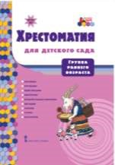
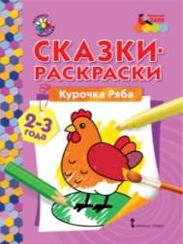
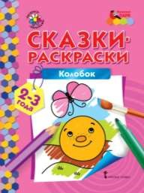
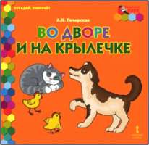
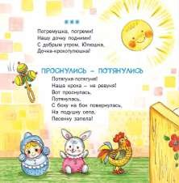
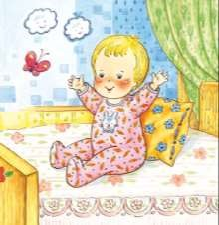
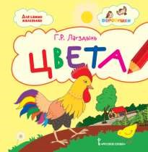
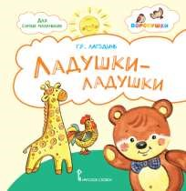
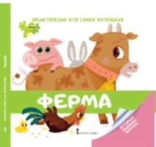
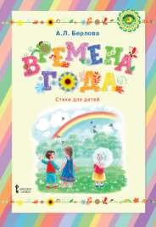
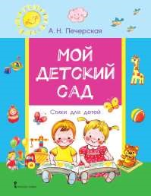
Программно
-
методический комплекс

Программно-методический комплекс
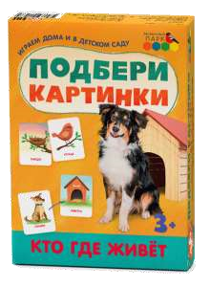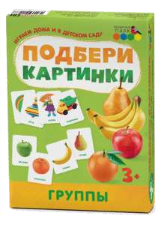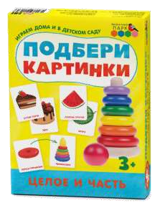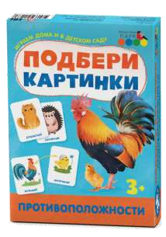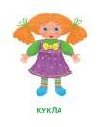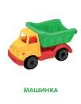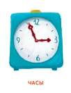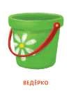
Серия игр «Подбери картинки»

Примерное планирование на неделю
Дни недели | Время в режиме дня | Направление образовательной деятельности — подразделы комплектов игр | Подготовительная работа
Понедельник | Утро | Физическое развитие — 6.1.6. «Отнеси в ладошке капельку».  Познавательное развитие (развитие предметной деятельности) — 1.1.3.  «Шарик, лети!».  Художественно-эстетическое развитие — 4.1.5. «Весёлые краски».  Речевое развитие — 2.1.8. «Дружно ручки поднимаем» | Подготовить: сачки, удочки; бумагу, печатки, краски
 | Прогулка | Познавательное развитие (наблюдение за природой. Развитие предметной деятельности) — 1.1.5. «Закати мяч в ворота».  Речевое развитие — 2.2.13. «Сорока».  Социально-коммуникативное развитие  (развитие общения со сверстниками) — 5.2.13. «Делайте, как я», 5.4.40. «Все захлопали в ладоши» | Выучить стихотворения о природе
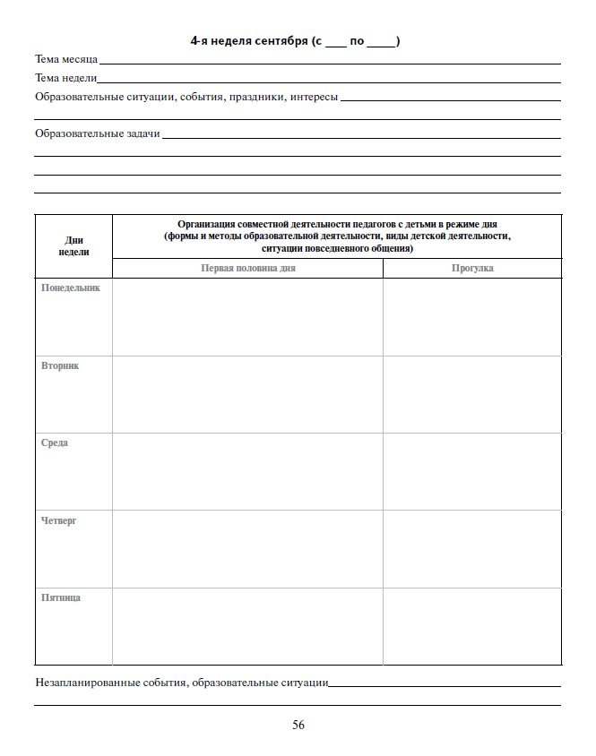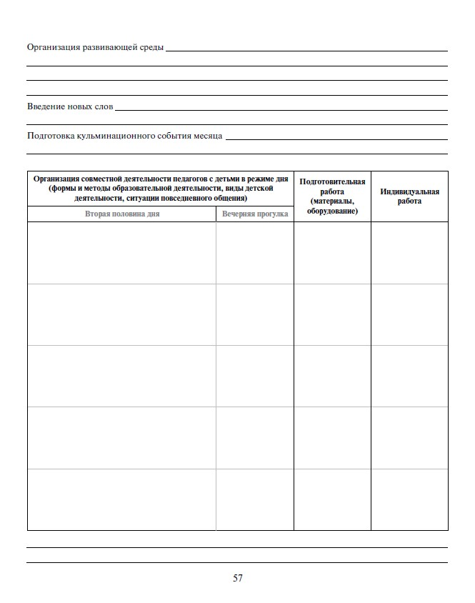
Примерное планирование на неделю
Примерное планирование на неделю
Речевое развитие
:
создавать
речепорождающие
ситуации
для общения в процессе предметного сотрудничества ребёнка
со взрослым; стимулировать ребёнка к ведению диалога в
процессе совместного общения; развивать эмоциональную
отзывчивость на литературные произведения и интерес к ним.
Утренняя зарядка
«Листопад» (стр. 41, С.Б.
Шарманова
«На
зарядку солнышко поднимает нас!»).
Игра
«Кто к нам пришёл?» (стр. 28, Е.О. Смирнова
«Развивающие игры»).
Игра
«Где спрятался зайчик?» (стр. 154, Е.О. Смирнова
«Развивающие игры»).
Игра
«
Прятание
игрушек» (стр. 57, С.Ю. Мещерякова,
Л.Н.
Галигузова
«Речевое развитие детей»
Игровая ситуация
…
Рассказывание сказки
…

Общие подходы к педагогической диагностике
 «При реализации программы может проводиться оценка индивидуального развития детей. Такая оценка производится педагогическим работником в рамках педагогической диагностики (оценки индивидуального развития детей дошкольного возраста, связанной с оценкой эффективности педагогических действий и лежащей в основе их дальнейшего планирования).
Результаты педагогической диагностики (мониторинга) могут использоваться исключительно для решения следующих образовательных задач:
- Индивидуализация образования (в том числе поддержки ребёнка, построения его образовательной траектории или профессиональной коррекции особенностей его развития);
- Оптимизация работы с группой детей» (п. 3.2.3 ФГОС ДО).
 «Целевые ориентиры не подлежат непосредственной оценке, в том числе в виде педагогической диагностики (мониторинга), и не являются основанием для их формального сравнения с реальными достижениями детей. Они не являются основой объективной оценки соответствия установленным требованиям образовательной деятельности и подготовки детей. Освоение программы не сопровождается проведением промежуточных аттестаций и итоговой аттестации воспитанников» (п. 4.3 ФГОС ДО).

Общие подходы к педагогической диагностике
Педагогическая диагностика позволяет:
- определить необходимые условия развития детей в соответствии с их возрастными особенностями, индивидуальными склонностями;
- оценить эффективность собственных педагогических действий;
- проектировать дальнейшее взаимодействие с другими участниками образовательного процесса.
Основные способы оценки образовательного результата:
- непосредственное наблюдение за динамикой развития ребёнка;
- ведение дневников наблюдений за групповой и индивидуальной деятельностью детей;
- анализ показателей здоровья ребёнка;
- наблюдение за продуктивной деятельностью детей; ▪ анкетирование родителей.

Общие подходы к педагогической диагностике
На основе анализа результатов педагогической диагностики воспитатель:
- определяет результативность своей работы по созданию условий для успешного освоения детьми программы дошкольного образования;
- сопоставляет достижения конкретного ребёнка в разные периоды, прослеживает динамику его развития (не сравнивая при этом с результатами других детей);
- определяет перечень эффективных педагогических действий в соответствии с индивидуальными особенностями развития и достижениями детей;
- консультирует родителей по подбору оптимальных методов развития ребёнка.
Результаты педагогической диагностики не являются средством отчётности, не предназначены для широкого разглашения или публичного обсуждения.
Результаты диагностики доступны для анализа, прогнозирования лишь узкому кругу педагогов, работающих с детьми. Эти материалы не подлежат надзору и контролю со стороны третьих лиц.

Программа «Первые шаги»
➢ Педагогический мониторинг развития детей в ходе реализации программы «Первые шаги»:
- значение наблюдения для педагогической работы;
- фиксация наблюдений (карточки наблюдения, тематические карты-схемы наблюдения).
С целью оценки эффективности работы по программе «Первые шаги» педагогам необходимо систематически проводить мониторинг
образовательного процесса, т.е. осуществлять сбор данных о степени реализации образовательных задач.

Программа «Первые шаги»
Карточки наблюдения.
В них заносятся характерные эпизоды из жизни ребёнка или группы детей.
Серёжа К.
Дата | Вид деятельности – поведение ребёнка
14.10.19. | Общение со сверстниками — отказывается играть, стесняется
15.10.19. | Общение со сверстниками — толкает детей, отказывается от игры
15.10.19. | Театрализованные игры — отказывается, рисует
…

Программа «Первые шаги»
Карта наблюдения за ребёнком в период адаптации
Фамилия, имя ребёнка ________________________________.
Возраст _______. Дата поступления в группу _____________.
Сфера наблюдения / показатели поведения | Дни посещения ДОО
 | 1 | 2 | 3 | 4 | 5 | 6 | 7 | 8 | …
Разлука с мамой:
- спокойная;
- лёгкое беспокойство;
- тяжёлая
Общий эмоциональный фон
Режимные моменты
Навыки самообслуживания

Программа «Первые шаги»
Карта наблюдения за развитием ребёнка раннего возраста
Фамилия, имя ребёнка ________________________________.
Возраст _______. Дата поступления в группу _____________.
Сфера наблюдения | Показатели поведения | Дни посещения ДОО
 |  | 1 | 2 | 3 | 4 | 5 | 6
Режим дня | Хорошо засыпает …
Навыки самообслуживания | Стремится к самостоятельности
Преобладающее настроение | Бодрое, жизнерадостное …
Отношение к себе | …

Программа «Первые шаги»

Индивидуально-групповая карта развития общения со сверстниками
Общение со сверстниками | Проявляет доброжелательность | Наблюдает за детьми | Играет рядом | Играет вместе со сверстниками | Принимается детьми в игру | Охотно участвует в групповых занятиях
Катя В. | обычно | обычно | обычно | изредка | обычно | обычно
Саша А. | обычно | изредка | изредка | нет | нет | изредка
Денис И. | нет | изредка | изредка | изредка | изредка | обычно
Ваня М. | изредка | изредка | изредка | изредка | изредка | обычно
…
Главный критерий, по которому определяется качество хорошего плана, — это обеспечение воспитанников содержательной и интересной деятельностью, создание условий для развития личностного потенциала и способностей каждого ребёнка. Жизнерадостное настроение, занятость детей делом или интересной игрой, когда среди них нет скучающих и грустных — вот главная направленность планирования образовательной деятельности.

